**BÁO CÁO**

**SỬ DỤNG CÔNG CỤ TỰ ĐỘNG KIỂM TRA THAY ĐỔI NỘI DUNG WEBSITE**

|  |  |
| --- | --- |
| Người thực hiện | Thời gian |
| Nguyễn Duy Hùng | 15-08-2018 |

1. Mục đích

Để bảo đảm các phần thông tin quan trọng trên website không bị thay đổi, phá hoại gây thiệt hại cả về vật chất và uy tín của M-Pay cũng như sự thiếu hụt hoặc sai lệch thông tin đối với khách hàng.

Ví dụ: Nếu trang hướng dẫn nạp tiền bị thay đổi số tài khoản nhận tiền của M-Pay thành số tài khoản của người không được M-Pay ủy nhiệm thì khách hàng nạp tiền có thể nhầm lẫn thông tin mà gửi sai tài khoản.

1. Dùng Changed Content Detector (CCD) để tự động kiểm tra thay đổi và nhận thông báo

Changed Content Detector (CCD) là công cụ giúp tự động kiểm tra nội dung trang web và gửi email thông báo nếu phát hiện sự thay đổi.

Dùng CCD để kiểm tra tất cả các đường dẫn cung cấp thông tin cho người dùng trên trang <https://m-pay.vn>

1. Giới thiệu Changed Content Detector (CCD):

Thư mục chứa phần mềm:

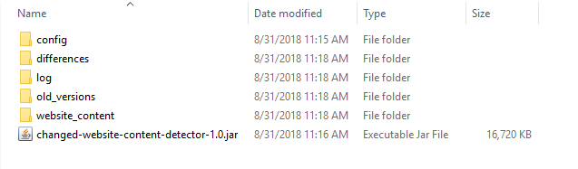

Thư mục gồm:

- log: thư mục chứa lịch sử các lần kiểm tra của từng ngày.

- config: thư mục chứa cấu hình của phần mềm

- differences: chứa các file html đánh dấu sự khác nhau nhận được

- old_versions: lưu trữ các bản trước của file sau khi phát hiện bị thay đổi

- website-content: lưu trữ nội dung của các file mới nhất dùng để so sánh mỗi lần gửi yêu cầu đến link.

*Thư mục config/:

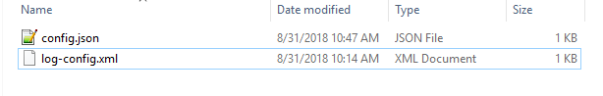

File config.json cấu hình các link cần kiểm tra, tài khoản mail gửi đi thông báo, các tài khoản sẽ nhận được mail.

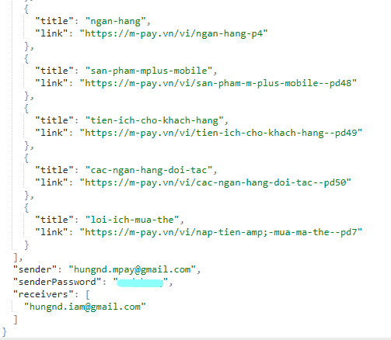

Một link gồm 1 title (tên đặt cho đường dẫn) và đường dẫn.

-sender: email của người gửi

-senderPassword: mật khẩu mail của người gửi

-receivers: các mail sẽ nhận thông báo khi phát hiện thay đổi.

Có 2 trường hợp khi thêm đường dẫn:

+ Thêm đường dẫn **trước** khi chạy ứng dụng: chỉ cần thêm title (tùy ý, gợi nhớ và không trùng) và link như trên.

+ Thêm đường dẫn khi **đang** chạy ứng dụng: cũng thêm title cùng link nhưng phải gọi đến đường dẫn **/update-config** để đường dẫn được đưa vào kiểm tra vào những lần sau.

Tương tự, khi không muốn kiểm tra đường dẫn nào nữa thì chỉ cần bỏ đường dẫn khỏi file config.json và gọi vào **/update-config**.

*** Lưu ý: mail của người gửi cần phải được cấp quyền truy cập, cách đơn giản nhất là “Cho phép truy cập kém an toàn” tại:

<https://myaccount.google.com/lesssecureapps>

*** Ứng dụng cũng cho phép cập nhật config mà không cần khởi động lại ứng dụng bằng cách truy cập : <ip>:<host>/update-config với phương thức GET.

- File log-config.xml: là file cấu hình ghi log.

**Để chạy phần mềm**, dùng terminal, cmd,… chỉ cần gọi lệnh :



*** Lưu ý: -Dfile.encoding=UTF8 là bắt buộc vì nội dung web kiểm tra gồm nhiều kí tự đặc biệt nên nếu thiếu sẽ gây lỗi.

Khi phát hiện thay đổi, thông báo qua mail:

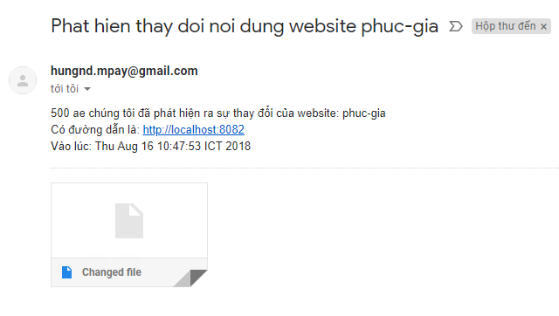

Mail có kèm theo đường dẫn theo dõi, thời gian phát hiện và file chỉ ra sự khác nhau. Ví dụ:



Nội dung được thêm sẽ được đánh dấu màu xanh lục, nội dung bị xóa sẽ bị gạch giữa như trên.

Hà Nội, ngày tháng năm

|  |  |
| --- | --- |
| Người báo cáo | Người xác nhận |